

**Relatório Asist**

**Unidade Curricular:** ASIST

**Trabalho Elaborado por:**

José Teixeira – 1200941

Jorge Lima – 1210819

João Veríssimo- 1201806

Ano letivo

2023/2024

**Índice**

**1 - US 910 (José Teixeira)** 2

**1.1 - Objetivo Final – Conexão a servidor via SSH sem recurso a credenciais de Login** 2

**1º passo - Gerar um Par de Chaves RSA** 2

**2º Passo - Copiar a Chave Pública para o Servidor** 3

**3 º Passo - Confirmar ficheiro de configuração sshd** 3

**4º Passo - Conexão** 3

**2 - US 930 (José Teixeira)** 5

**2.1 - Objetivo Final - Reposição de Backup e Confirmação** 5

**1º Passo – Criação de Script** 5

**3- US 680 (José Teixeira)** 8

**3.1. Avaliação e Planeamento Inicial** 8

**3.2. Estratégias de Resiliência** 8

**3.3. Estratégias de Resposta a Incidentes** 8

**3.4. Testes e Simulações** 8

**3.5. Formação e Consciencialização** 9

**3.6. Monitorização Contínua** 9

**3.7. Coordenação com Terceiros** 9

**Conclusão** 9

**4- US 690 (Jorge Lima)** 10

**4.1. Maximum Tolerable Downtime** 10

**4.2. Significados importantes** 10

**4.3. Conclusão** 10

**5- US 890 (Jorge Lima)** 12

**5.1. Gestão de acessos** 12

**5.3. Regras de utilização** 12

**6- US 920 (Jorge Lima)** 13

**6.1. Atualizações** 13

**6.2. Partilha do diretório** 13

**6.2. Reiniciar o serviço NFS** 13

**7-US840(João Veríssimo)** 14

**7.1- Objetivo Final – Cópia de segurança da Base de Dados com o nome formatado** 14

**8-US850(João Veríssimo)** 15

**8.1-Objetivo Final- Gerir as cópias de segurança conforme pedido pelo cliente.** 15

**9-US870(João Veríssimo)** 16

**9.1-Objetivo Final- Limitar o tempo de vida dos backups a 7 dias.** 16

# **1 - US 910** **(José Teixeira)**

## **1.1 - Objetivo Final – Conexão a servidor via SSH sem recurso a credenciais de Login**

### **1º passo - Gerar um Par de Chaves RSA**

Usar comando “ssh-keygen -t rsa”.

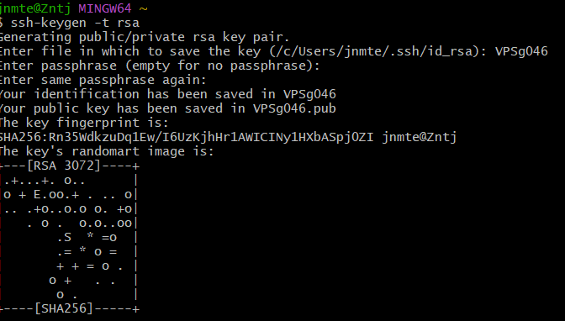

**Explicação do comando** “ssh-keygen -t rsa”

* ssh-keygen: Este é o programa principal usado para criar chaves de autenticação para SSH. Está incluído na maioria dos sistemas Unix e Linux como parte do pacote OpenSSH.
* -t rsa: Este argumento especifica o tipo de chave a ser gerada. No caso, rsa refere-se ao algoritmo RSA (Rivest-Shamir-Adleman), um dos algoritmos de criptografia mais comuns usados para a criação de pares de chaves públicas e privadas.

Se não se especificar um local, este comando usará um local padrão (geralmente ~/.ssh/id_rsa para a chave privada e ~/.ssh/id_rsa.pub para a chave pública).

### **2º Passo - Copiar a Chave Pública para o Servidor**

Copiar a chave pública gerada, para o servidor ao qual deseja conectar-se. Este passo pode ser feito de várias formas.

Decidi utilizar uma forma mais manual. Conectei-me ao servidor por ssh com password, colei, ainda, no ficheiro “~/.ssh/authorized_keys” a chave pública criada anteriormente:

  
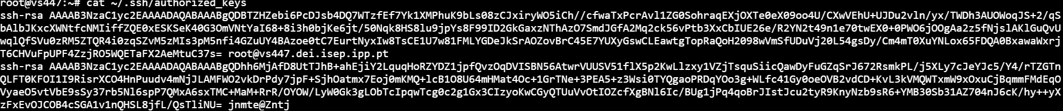

Todo este processo seria possível executar com o comando:

ssh-copy-id [root@vs447.dei.isep.ipp.pt](mailto:root@vs447.dei.isep.ipp.pt)

Não optei por esta solução devido a estar a utilizar uma máquina Windows, a qual cria conflito com a localização da chave pública gerada, por isso decidi utilizar a prática acima indicada.

### **3 º Passo - Confirmar ficheiro de configuração sshd**

Confirmar, se a linha PermitRootLogin no ficheiro de configuração “etc/ssh/sshd_config” está em “yes” e para uma maior segurança desabilitar a password:

### **4º Passo - Conexão**

**Comando:**

ssh -v -i C:/Users/jnmte/VPSg046 [root@vs447.dei.isep.ipp.pt](mailto:root@vs447.dei.isep.ipp.pt)

**Explicação do comando**

-v: Esta opção ativa o modo de depuração (verbose mode) no SSH. Quando usado, o SSH exibe informações detalhadas sobre o processo de conexão. Isso é útil para diagnosticar problemas de conexão, autenticação e configuração.

-i C:/Users/jnmte/VPSg046:

* -i: Esta opção é usada para especificar o caminho da chave privada que será usada para a autenticação com o servidor.

root@vs447.dei.isep.ipp.pt:

* root: Este é o nome de usuário que você está tentando usar para fazer login no servidor remoto. Neste caso, é o utilizador 'root', que é o superusuário em sistemas baseados em Unix/Linux.
* vs447.dei.isep.ipp.pt: Este é o endereço do servidor.

# **2 - US 930 (José Teixeira)**

## **2.1 - Objetivo Final - Reposição de Backup e Confirmação**

### **1º Passo – Criação de Script**

Para obter a reposição de Backup e a sua devida confirmação, foi criado um script em que os utilizadores administradores têm permissão de execução.

**Script:** O objetivo deste código é automatizar a restauração de backups de um banco de dados MongoDB e verificar a integridade do backup restaurado. O código permite ao usuário escolher um backup disponível. É de realçar que existem **dependências** para o funcionamento da script.

Devido a ser um sistema Debian (versão 11.3) é necessário seguir os seguintes passos:

* **Adicionar a Chave do Repositório do MongoDB**: Importar a chave pública usada pelo sistema de gestão de pacotes:

**Comando:** “wget -qO - https://www.mongodb.org/static/pgp/server-5.0.asc | sudo apt-key add –“

* **Adicione o Repositório do MongoDB**: Criar um arquivo de lista para o MongoDB:

**Comando:** “echo "deb http://repo.mongodb.org/apt/debian buster/mongodb-org/5.0 main" | sudo tee /etc/apt/sources.list.d/mongodb-org-5.0.list”

* **Atualizar o Repositório de Pacotes:**

**Comando:** “sudo apt update”

* **Instalar o MongoDB:** Agora, instalar o MongoDB. Isso incluirá os comandos mongorestore e mongoexport:

**Comando:** “sudo apt install -y mongodb-org”

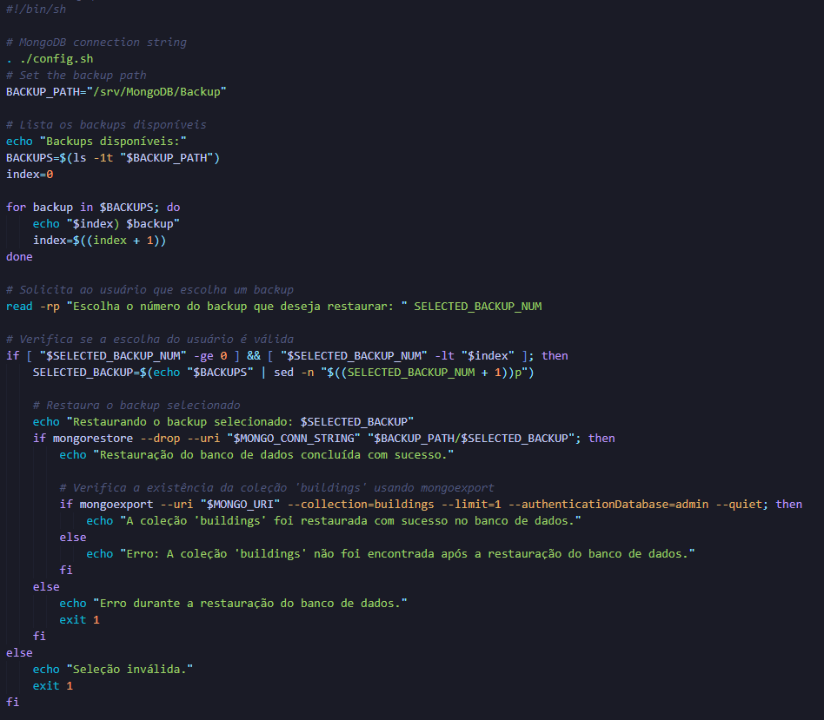

O script fornece feedback ao usuário em cada etapa e relata qualquer erro encontrado durante o processo de restauração e verificação. Isso ajuda a garantir que os backups sejam restaurados com sucesso. Para a confirmação do processo de restauro, verifica-se a presença e consistência da coleção "buildings". É também possível ser verificado o número total de coleções repostas.



**Segurança**: Em todos os momentos de utilização direta com a base de dados os dados de login estão guardados no ficheiro config.sh onde as permissões são extremamente restritas de forma a preservar a **confidencialidade, usando “chmod 600 config.sh”**

Existem duas “Strings Connections” para a mesma base de dados, isto deve-se ao “mongorestore” e ao “mongoexport” utilizarem uma sintaxe diferente.

**Explicação detalhada das etapas no script**

* Listagem de Backups:

O script começa por listar todos os backups disponíveis no diretório de backup especificado.

* Seleção de Backup:

O usuário é solicitado a escolher um backup digitando o número correspondente ao backup desejado.

* Restauração do Backup:

O script utiliza o utilitário mongorestore para restaurar o backup selecionado no banco de dados MongoDB especificado nas configurações.

* Verificação de Restauração Bem-Sucedida:

É verificado se a restauração foi concluída com sucesso, verificando o código de saída do comando mongorestore. Se a restauração falhar, o script sai com uma mensagem de erro.

* Verificação da Existência da Coleção "buildings":

O script utiliza o mongoexport para verificar se a coleção "buildings" existe no banco de dados restaurado após a restauração.

# **3- US 680 (José Teixeira)**

## **3.1. Avaliação e Planeamento Inicial**

* **Identificação de Ativos Críticos:** Concentrar-se no módulo de entregas e nas funções de videovigilância.
* **Análise de Riscos:** Identificar ameaças potenciais (como avarias de hardware/software, desastres naturais, ataques cibernéticos) que podem afetar os módulos críticos.
* **Estabelecimento de Objetivos:** Manter a operacionalidade do módulo de entregas e das funções de videovigilância dentro de um limite de 30 minutos de inatividade. As outras funções podem tolerar até 12 horas de interrupção.

## **3.2. Estratégias de Resiliência**

* **Redundância de Sistemas:** Implementar redundância em hardware e software para o módulo de entregas e as funções de videovigilância.
* **Backup e Recuperação de Dados:** Assegurar backups frequentes e testados dos dados críticos.
* **Planos de Contingência para Avarias de Hardware:** Ter hardware de reserva ou acordos com fornecedores para substituições rápidas.

## **3.3. Estratégias de Resposta a Incidentes**

* **Equipa de Resposta a Incidentes:** Formar uma equipa dedicada para responder a interrupções, com foco especial nos módulos críticos.
* **Protocolos de Comunicação:** Estabelecer linhas claras de comunicação interna com os elementos da equipa de resposta e com as partes interessadas (estudantes, funcionários, professores) durante uma interrupção.

## **3.4. Testes e Simulações**

* **Simulações Regulares:** Realizar simulações de desastre para testar a eficácia do plano e a prontidão da equipa.
* **Revisões e Atualizações do Plano:** Avaliar e atualizar o plano regularmente com base nos resultados dos testes e nas mudanças no ambiente de TI (Tecnologia da Informação).

## **3.5. Formação e Consciencialização**

* **Formação de Funcionários:** Garantir que todos os funcionários estejam cientes dos seus papéis em caso de desastre.
* **Consciencialização dos Utilizadores:** Informar os utilizadores (estudantes, funcionários, professores) sobre os procedimentos durante as interrupções.

## **3.6. Monitorização Contínua**

* **Monitorização em Tempo Real:** Utilizar sistemas de monitorização para detetar e responder rapidamente a interrupções.
* **Atualizações de Segurança:** Manter sistemas e software atualizados para prevenir avarias e ataques cibernéticos.

## **3.7. Coordenação com Terceiros**

* **Acordos de Nível de Serviço (SLAs):** Estabelecer SLAs (acordo de nível de serviço) com fornecedores externos para garantir tempos de resposta rápidos.
* **Parcerias Estratégicas:** Formar parcerias com empresas de tecnologia e segurança para apoio adicional.

## **Conclusão**

Este plano de recuperação de desastres deve ser revisto e ajustado regularmente para se adaptar às mudanças nas necessidades da organização e do ambiente tecnológico. O essencial é manter a continuidade das operações críticas minimizando a interrupção e mantendo a segurança e a eficiência.

# **4- US 690 (Jorge Lima)**

## **4.1. Maximum Tolerable Downtime**

O MTD (Maximum Tolerable Downtime) representa o período máximo durante o qual uma empresa ou organização pode permanecer sem acesso a um sistema ou serviço crítico, antes de sofrer danos significativos nas suas operações e é um parâmetro crucial na avaliação da necessidade de investir em medidas de proteção e resiliência a falhas.

Os MTDs podem variar conforme a prioridade atribuída aos softwares utilizados numa organização, possibilitando diferentes MTDs para diversos departamentos, sistemas ou softwares da empresa.

## **4.2. Significados importantes**

1. RTO – Recovery Time Objective: Trata-se de uma técnica para estimar o tempo máximo necessário para que um sistema retorne à sua operação normal após a ocorrência de um problema ou erro. O cálculo desse tempo leva em consideração as prioridades específicas do negócio.
2. WRT – Work Recovery Time: Este é o tempo máximo necessário para realizar testes abrangentes em todos os sistemas, como bases de dados, aplicações e demais componentes. Cada vez mais, busca-se reduzir a dependência de esforço humano nesta fase, tornando a automação um objetivo fundamental e central.
3. RPO – Recovery Point Objective: Refere-se ao ponto no tempo até o qual uma organização está disposta a aceitar a perda de dados em caso de interrupção ou falha no sistema, ou seja, o RPO determina a quantidade máxima de dados que uma organização está disposta a perder durante uma interrupção.

## **4.3. Conclusão**

Para garantir um MTD de 20 minutos, torna-se imperativo implementar medidas de proteção e resiliência a falhas em todas as camadas da infraestrutura. Como por exemplo estas soluções:

* Utilizar soluções de backup e recuperação de desastres é essencial para assegurar a proteção dos dados críticos e possibilitar uma recuperação rápida em caso de falhas.
* Implementação de sistemas de alta disponibilidade, como clusters de servidores, visa garantir a continuidade operacional mesmo diante de falhas em componentes específicos.
* A realização regular de testes de failover para verificar a eficácia dos sistemas de backup e assegurar uma transição suave.
* Medidas de proteção contra falhas humanas, como treino adequado e políticas de mudança controladas, são fundamentais para minimizar a possibilidade de erros humanos que possam comprometer o sistema.
* Manter os sistemas atualizados com as últimas correções de segurança e patches de software é crucial para reduzir a probabilidade de falhas relacionadas a vulnerabilidades conhecidas.

# **5- US 890 (Jorge Lima)**

## **5.1. Gestão de acessos**

Cada utilizador possui um conjunto distinto de critérios para Confidencialidade, Integridade e Disponibilidade (CIA). Esses critérios são fundamentais para guiar as estratégias de segurança da informação.

Desde o início do projeto foram implementados diversos mecanismos de segurança alinhados a esses critérios. Isso inclui a configuração do módulo PAM que condiciona o acesso à solução, o histórico de logins, a encriptação de passwords e a execução regular de backups. Essas medidas visam atender aos requisitos específicos de cada utilizador, contribuindo para a robustez e integridade do sistema.

Para além destas regras foi adicionado o parâmetro *Role* onde cada utilizador só tem acesso às funcionalidades da sua função.

## **5.3. Regras de utilização**

Já para as políticas de acesso, estabelece-se algumas regras para a utilização dos recursos na organização, de entre elas destacam-se, por exemplo:

* Não utilizar contas de outros funcionários da empresa
* Após encontrar um problema técnico informar um administrador imediatamente para que este possa contactar a equipa de desenvolvimento do projeto
* Caso aconteçam erros de conexão com os servidores, contactar a equipa de manutenção.

# **6- US 920 (Jorge Lima)**

## **6.1. Atualizações**

O primeiro passo é verificar se existem atualizações necessárias e se o serviço NFS está instalado.

sudo apt update

sudo apt upgrade

sudo apt install nfs-kernel-server

## **6.2. Partilha do diretório**

É necessário criar o diretório a ser partilhado

sudo mkdir -p /shareFiles

E depois é necessário editar as permissões no ficheiro ‘/etc/exports’

/shareFiles *(rw,sync,no_subtree_check)

Descrição das opções utilizadas:

* “*”: Permite acesso a qualquer host.
* “rw”: Permite leitura e escrita.
* “sync”: Garante a gravação síncrona nos discos.
* “no_subtree_check”: Melhora o desempenho.

## **6.2. Reiniciar o serviço NFS**

Após criar o diretório e definir as permissões é necessário reiniciar o serviço NFS

sudo systemctl restart nfs-kernel-server

# **7-US840(João Veríssimo)**

## **7.1- Objetivo Final – Cópia de segurança da Base de Dados com o nome formatado**

Para realizar esta US optei por criar uma *Action* num repositório GIT destinado apenas a guardar os backups da base de dados do nosso projeto:

# **8-US850(João Veríssimo)**

## **8.1-Objetivo Final- Gerir as cópias de segurança conforme pedido pelo cliente.**

Para implementar esta US criei a seguinte script, que vai ao diretório onde os backups são guardados e retira de lá sempre o mais recente mediante os critérios, substituindo na pasta onde são guardados os backups pretendidos.

# **9-US870(João Veríssimo)**

## **9.1-Objetivo Final- Limitar o tempo de vida dos backups a 7 dias.**

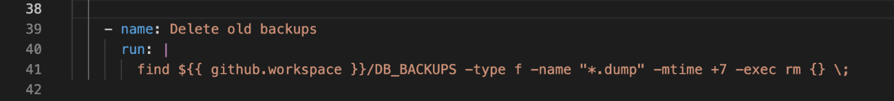Para implementar esta US alterei a US 840, uma vez que os backups que se pretende manter estão a ser guardados noutro diretório.

Com este comando, todos os backups que estão na pasta e que tenham um tempo de vida superior a 7 dias serão apagados.